с. ЧУМАКОВО УЧРЕДИТЕЛЬ
Куйбышевского р-на Администрация
Новосибирской области Чумаковского
сельсовета
Вестник № 221

07 сентября 2016

О ф и ц и а л ь н ы е д о к у м е н т ы

Ч у м а к о в с к о г о с е л ь с о в е т а

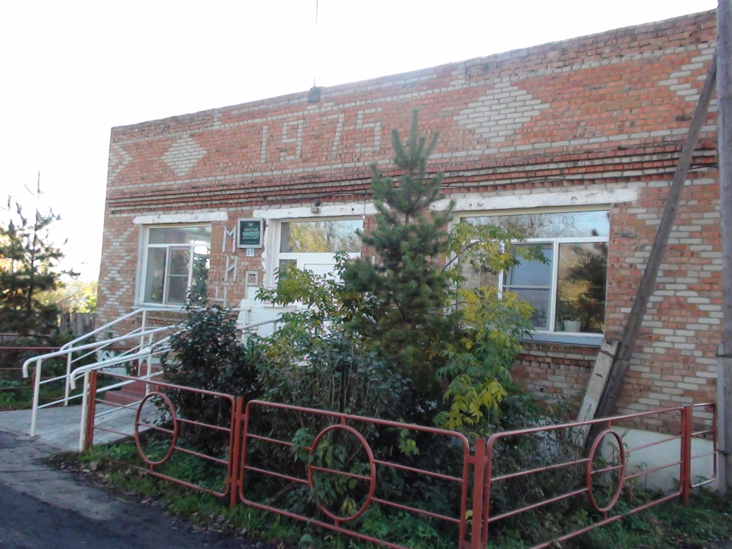

_____________________________________________________________________________________________

Прокурор разъясняет

Особенности регулирования труда лиц, работающих у работодателей – субъектов малого предпринимательства, которые отнесены к микропредприятиям
Федеральный закон от 03.07.2016 № 348-ФЗ "О внесении изменения в Трудовой кодекс Российской Федерации в части особенностей регулирования труда лиц, работающих у работодателей - субъектов малого предпринимательства, которые отнесены к микропредприятиям" дополнил Трудовой кодекс Российской Федерации главой 48.1,установившей такие особенности.
Согласно изменениям работодатель - субъект малого предпринимательства, который отнесен к микропредприятиям, вправе отказаться полностью или частично от принятия локальных нормативных актов, содержащих нормы трудового права (правила внутреннего трудового распорядка, положение об оплате труда, положение о премировании, график сменности и другие). При этом для регулирования трудовых отношений и иных непосредственно связанных с ними отношений работодатель - субъект малого предпринимательства, который отнесен к микропредприятиям, должен включить в трудовые договоры с работниками условия, регулирующие вопросы, которые в соответствии с трудовым законодательством и иными нормативными правовыми актами, содержащими нормы трудового права, должны регулироваться локальными нормативными актами. Указанные трудовые договоры заключаются на основе типовой формы трудового договора, утверждаемой Правительством Российской Федерации с учетом мнения Российской трехсторонней комиссии по регулированию социально-трудовых отношений.
Такая типовая форма трудового договора, заключаемого между работником и работодателем утверждена постановлением Правительства РФ от 27.08.2016 № 858.
В типовой форме содержатся положения, касающиеся, например:
срока заключения трудового договора, установления испытания при приеме на работу;
условий трудового договора, связанных с особенностями выполнения надомной работы;
прав и обязанностей работника и работодателя;
оплаты труда работника;
рабочего времени и времени отдыха работника, охраны труда;
порядка, сроков, периодичности представления работодателю отчетов (информаций) о выполненной работе;
социального страхования и иных гарантий.
Правовые акты опубликованы на официальном интернет-портале правовой информации и вступают в силу 01.01.2017.
Пом.прокурора Князева Э.Ю.

Нахождение в охотничьих угодьях с оружием
Основные принципы правового регулирования в рассматриваемой сфере содержит Федеральный закон от 24.07.2009 № 209-ФЗ «Об охоте и о сохранении охотничьих ресурсов и о внесении изменений в отдельные законодательные акты Российской Федерации» (далее – Федеральный закон от 24.07.2009 № 209-ФЗ).
В части 5 статьи 1 названного Федерального закона под охотой понимается деятельность, связанная с поиском, выслеживанием, преследованием охотничьих ресурсов, их добычей, первичной переработкой и транспортировкой.
Устанавливая принцип ответственности за нарушения законодательства в области охоты и сохранения охотничьих ресурсов, законодатель в части 2 статьи 57 Федерального закона от 24.07.2009 № 209-ФЗ конкретизирует, что к охоте приравнивается нахождение в охотничьих угодьях физических лиц с орудиями охоты и (или) продукцией охоты, собаками охотничьих пород, ловчими птицами.
Конституционный суд Российской Федерации отметил, что названная норма закона, будучи направлена прежде всего на обеспечение устойчивого существования и устойчивого использования охотничьих ресурсов, сохранение их биологического разнообразия, не предполагает возможность её произвольного применения и не нарушает конституционные права граждан (определения от 19.11.2015 № 2558-О и от 26.04.2016 № 882-О).
При осуществлении охоты запрещается нахождение в охотничьих угодьях в (на) механических транспортных средствах, летательных аппаратах, а также плавательных средствах с включенным мотором, в том числе не прекративших движение по инерции после выключения мотора, с расчехленным или заряженным или имеющим патроны (снаряды) в магазине охотничьим огнестрельным (пневматическим) оружием, за исключением случаев, указанных в пункте 59 Правил охоты, а также отлова охотничьих животных в целях осуществления научно-исследовательской деятельности, образовательной деятельности (пункт 53.1 Правил охоты, утверждённых приказом Минприроды России от 16.11.2010 № 512).
Вопрос нахождения в охотничьих угодьях лиц с огнестрельным оружием являлся предметом рассмотрения Верховного суда Российской Федерации, которым приравнивание к охоте нахождения в охотничьих угодьях с огнестрельным оружием, в том числе находящимся в чехле, признано не противоречащим закону (определение от 09.02.2012 № КАС12-11).
Таким образом, под осуществлением охоты понимается как непосредственно действия по добыче охотничьих ресурсов (животных), так и нахождение с оружием в охотничьих угодьях.
Рассматривая споры по делам об административных правонарушениях названной категории, с учётом правовой позиции Минприроды России, изложенной в письме от 03.06.2014 № 04-15-53/11397 «О нахождении в охотничьих угодьях с охотничьим оружием», суды обращают внимание на необходимость установления цели нахождения в охотничьих угодьях с оружием – исключительно ли перемещение оружия или перемещение его с целью использования в охоте, то есть с осуществлением каких-либо действий, направленных на поиск, выслеживание добычи и т.д.
За нарушение правил охоты частью 1 статьи 8.37 КоАП РФ установлена административная ответственность: на граждан – в виде административного штрафа в размере от пятисот до четырех тысяч рублей с конфискацией орудий охоты или без таковой или лишение права осуществлять охоту на срок до двух лет; на должностных лиц – от двадцати тысяч до тридцати пяти тысяч рублей с конфискацией орудий охоты или без таковой.
Более строгое административное наказание установлено частью 1.2 статьи 8.37 КоАП РФ в случае осуществления охоты с нарушением установленных правилами охоты сроков (в закрытые сроки): для граждан – лишение права осуществлять охоту на срок от одного года до двух лет; для должностных лиц – административный штраф в размере от тридцати пяти тысяч до пятидесяти тысяч рублей с конфискацией орудий охоты или без таковой.
Помощник прокурора Фролов С.А.

Усилена административная и материальная ответственность работодателей за невыплату зарплаты, кроме того устранены неясности в вопросе определения сроков выплаты зарплаты.
Федеральным законом от 03.07.2016 № 272-ФЗ «О внесении изменений в отдельные законодательные акты Российской Федерации по вопросам повышения ответственности работодателей за нарушения законодательства в части, касающейся оплаты труда» усилена административная и материальная ответственность работодателей, кроме того устранены неясности в вопросе определения сроков выплаты зарплаты.
Так, внесены изменения в ст. 5.27 КоАП РФ, в соответствии с которыми невыплата или неполная выплата в установленный срок заработной платы, других выплат, осуществляемых в рамках трудовых отношений, если эти действия не содержат уголовно наказуемого деяния, либо установление заработной платы в размере менее размера, предусмотренного трудовым законодательством, из ч. 1 ст. 5.27 КоАП РФ (общие нарушения трудового законодательства) выделены в специальный состав ч. 6 ст. 5. 27 КоАП РФ, при этом усилена ответственность для должностных лиц с 1-5 тыс. руб. до 10-20 тыс. руб.
Повторные нарушения в данной сфере теперь следует квалифицировать по ч.7 ст. 5.27 КоАП РФ, при этом усилена ответственность для должностных лиц с 10-20 тыс. руб. до 20-30 тыс. руб.; для индивидуальных предпринимателей – с 10-20 тыс. руб. до 10-30 тыс. руб., для юридических лиц – с 50-70 до 50-100 тыс. руб.
Кроме того, в Трудовом кодексе РФ увеличен размер материальной ответственности работодателя за нарушение срока выплат. Теперь денежная компенсация должна выплачиваться в размере не ниже одной сто пятидесятой действующей в это время ключевой ставки Центрального банка РФ от не выплаченных в срок сумм за каждый день задержки.
Другим важным изменением является уточнение формулировки ч. 6 ст. 136 Трудового кодекса РФ, в соответствии с которой заработная плата должна выплачиваться не реже чем каждые полмесяца. Конкретная дата выплаты заработной платы устанавливается правилами внутреннего трудового распорядка, коллективным договором или трудовым договором не позднее 15 календарных дней со дня окончания периода, за который она начислена.
Данные изменения вступают в силу с 03.10.2016.
Пом.прокурора Князева Э.Ю.

____________________________________________________________________________________________________________
____________________________________________________________________________________________________________

Информационное сообщение
о приеме заявлений граждан и юридических лиц о намерении
участвовать в аукционе

Администрация Чумаковского сельсовета Куйбышевского района новосибирской области сообщает о предварительном согласовании возможности предоставления в аренду земельного участка площадью 1710 кв.м., расположенного на землях населенных пунктов по адресу: Новосибирская область, Куйбышевский район, село Чумаково, улица Рабочая, дом 13а – под малоэтажную застройку.
Граждане и юридические лица, заинтересованные в предоставлении земельного участка, в течении 30 дней со дня опубликования и размещения данного информационного сообщения в праве подать заявление о намерении участвовать в аукционе на право заключения договора аренды Участка. Заявление подается в виде бумажного документа непосредственно при личном обращении в администрацию Чумаковского сельсовета Куйбышевского района Новосибирской области по адресу: Новосибирская область, Куйбышевский район, село Чумаково, улица Ленина, дом 59, кабинет специалистов администрации в часы приема: понедельник, вторник, среда, четверг с 09.00 до 17.00 часов, пятница с 09.00 до 16.00 часов, обед с 12.00 до 13.00 часов.
Дата и время начала приема заявлений – 05.09.2016 года в 16:00 часов.
Дата и время окончание приема заявок – 05.10.2016 года в 16.00 часов.
Дата подведения итогов – 06.10.2016 года в 17.00 часов.
Прием граждан для ознакомления расположения со схемой расположения земельного участка осуществляется в администрации Чумаковского сельсовета Куйбышевского района Новосибирской области по адресу: Новосибирская область, Куйбышевский район, село Чумаково, улица Ленина, дом 59, кабинет специалистов администрации в часы приема: понедельник, вторник, среда, четверг с 09.00 до 17.00 часов, пятница с 09.00 до 16.00 часов, обед с 12.00 до 13.00 часов.

Телефон для справок: 8 (383) 62 – 31-136.

____________________________________________________________________________________________________________
____________________________________________________________________________________________________________

